

Nombre de la Asignatura: Aplicaciones web

Nombre del Profesor: ISC. ALEJANDRA BRIONES PATIÑO

Nombre de la Actividad: Git y Flex

Nombre del Alumno: Camargo Araujo Juan Carlos.
Grupo: TIII-222

El Marqués, Querétaro 22 de septiembre del 2026

Iniciamos con un html5 para darle estructura a mi página web, así mismo creamos un div.
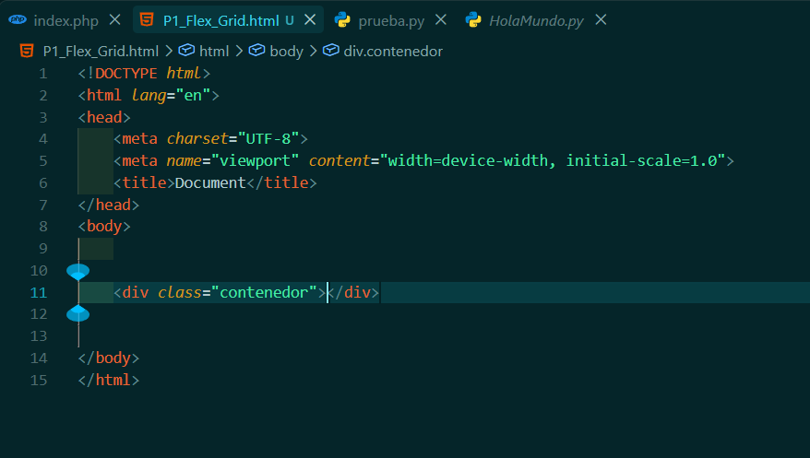

Este comando nos sirve para crear tres div con clase y la etiqueta de estilos.
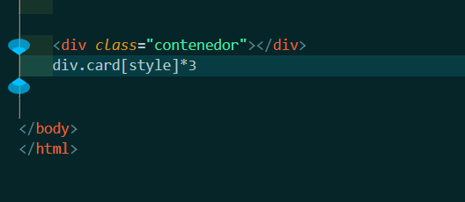
Así se ven los div con las clases, le ponemos como nombre contenedor.
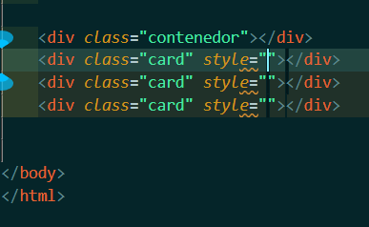

Dentro del div creamos una etiqueta h1 y en el div en la etiqueta de style ponemos un background color, y un width.
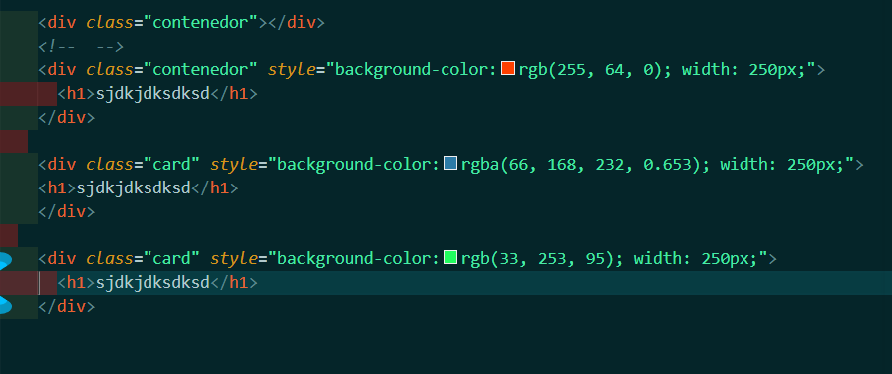
Esto se visualiza en el navegador de la página.
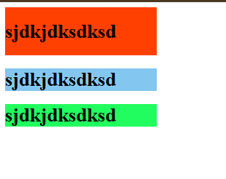
Para que el contenedor se ve a de forma de fila utilizamos el siguiente css esto solo funciona con un contenedor que englobe los otros div
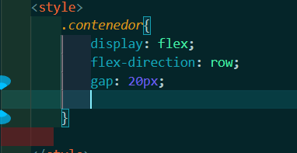
De esta forma se visualiza, de forma de fila así mismo tiene un gap de 20 px esto para q no se ven junos los recuadros.
Aquí solo agregamos más div con un total de 7
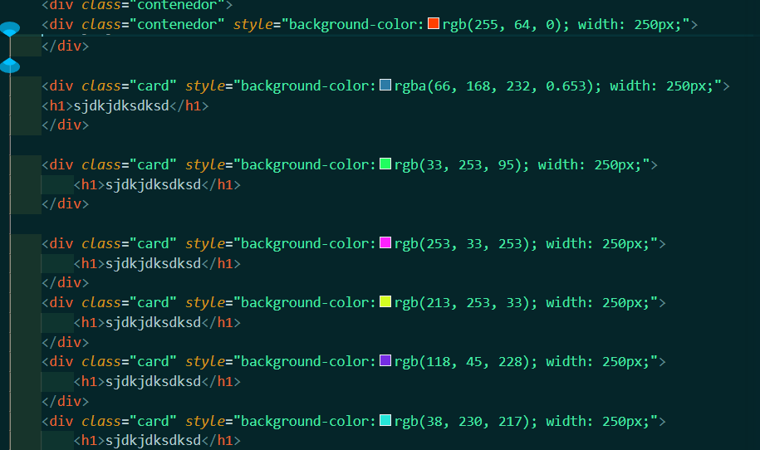

Aquí quitamos los ccs que le habíamos dado antes y agregamos un display de columnas donde sean 3 y una fracción.
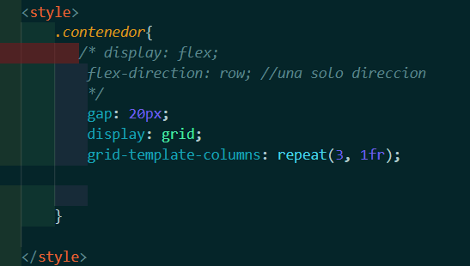
Se vemos fueron 3 columnas 1 de 3 y las otras dos en 2.
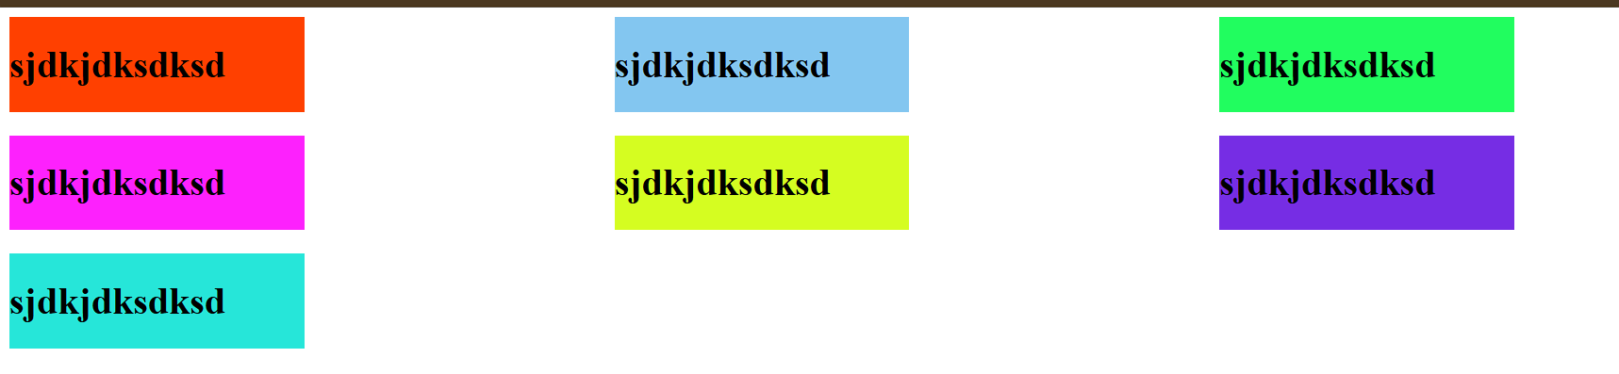

Aquí en unos de los div en la clase se llamo card larga la cual va hacer su función de estirarse un solo div como si fueran 3
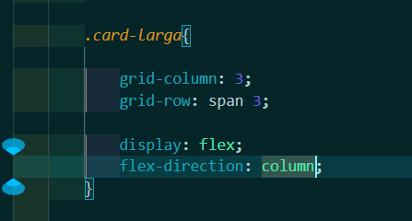
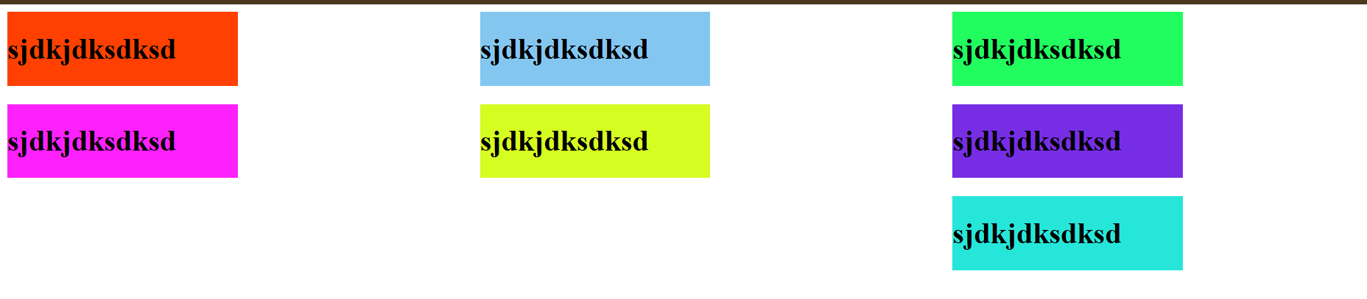
Aquí el div larga que suplirá al div 3, de color verde.
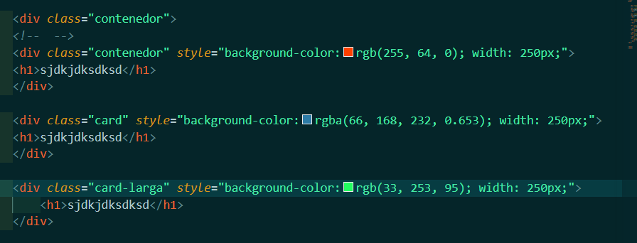
Si vemos el div 3 ya esta hasta la esquina donde el verde toma el tamaño completo como si tuviéramos los 3 en

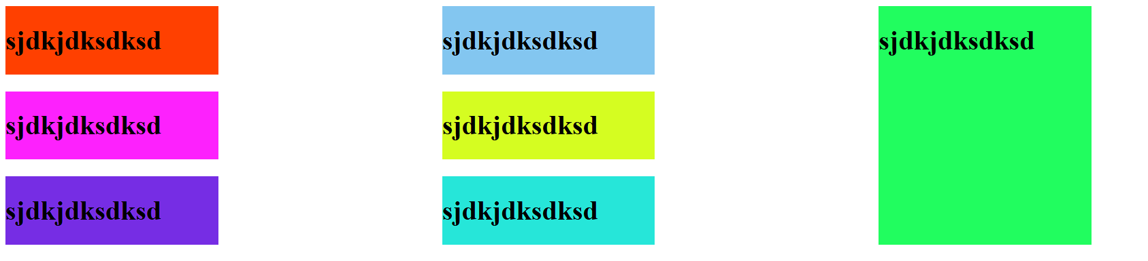
Aquí solo agregamos un img para colocar una imagen y se ve solo adentro de nuestro contenedor de mejor forma.
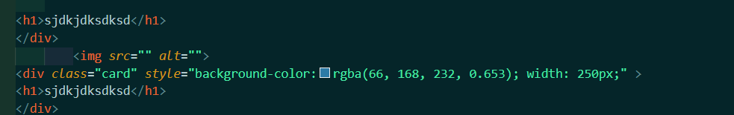

Así se visualiza el ejercicio de nuestro CV en html haciendo el uso de los div, los padding y los flex en la práctica de la sección.
